**Oscilloscoop practicum onderzoek**

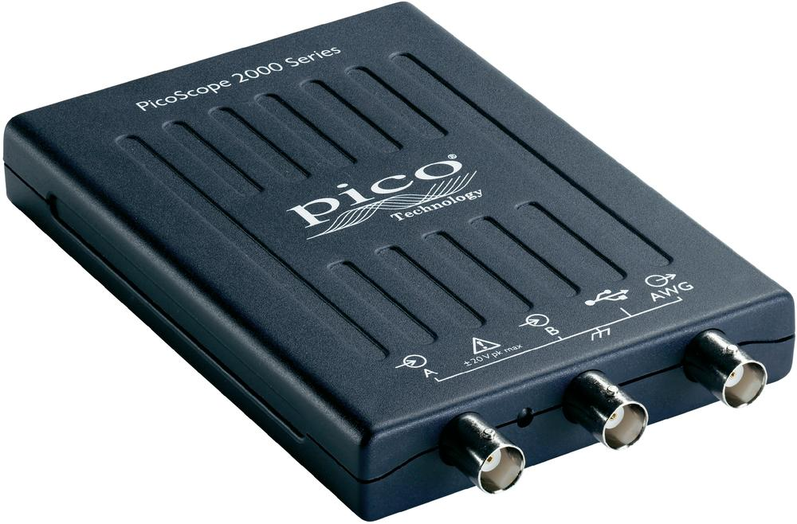

**Klas: V2A**

**Teamnummer en (optioneel) naam: B1Bazen**

**Teamleider: Bob Thomas**

**Team: Bob Thomas, Jim Bransen, Robbie Valkenburg**

**Vraag 1:**

Zoek de specificaties van de 2200 serie op en onderzoek wat de verschillen zijn van de 2204 ten opzichte van de 2205 en 2206

-------------------------------------------------------------------------------------------------------------------------------

|  |  |  |  |  |
| --- | --- | --- | --- | --- |
| model | bandwidth | memory | samplerate | channels |
| 2204 | 10mhz | 8ks | 100ms | 2 |
| 2205 | 25mhz | 16ks | 200ms | 2, 2+miso, 4 |
| 2206 | 50mhz | 32ks | 500ms | 2, 2+miso, 4 |

2205 en 2206 hebben allebei een grotere bandwidth meer geheugen en een hogere sample rate ook kunnen ze uitgebreid worden met meer channels

**Vraag 2:**

Onderzoek wat de bandbreedte is van de PicoScope 2205 en wat de meerprijs is ten opzichte van de PicoScope 2204

-------------------------------------------------------------------------------------------------------------------------------

Bandwidth van 2205 = 25mhz en hij kost 209 Euro

Bandwidth van 2204 = 10mhz en hij kost 139 Euro

**Vraag 3:**

Wat is de maximale spanning die je op de ingangen mag plaatsen?

-------------------------------------------------------------------------------------------------------------------------------

20v

**Vraag 4:**

Waarom is het heel handig als je twee ingangskanalen hebt om te kunnen meten?

-------------------------------------------------------------------------------------------------------------------------------

2 verschillende metingen dus meer accuraat

**Vraag 5**

Met hoeveel samples per seconde digitaliseert de 2204 het signaal?

-------------------------------------------------------------------------------------------------------------------------------

100 * 1000

**Vraag 6**

Het is ook mogelijk een weergave op te slaan. Op deze manier kan je later de resultaten bekijken van je meting. Met het programma PicoScope is het dus ook mogelijk metingen later terug te kijken en te analyseren zonder dat je de scoop zelf nog nodig hebt. Zoek op wat voor "metingen" je kan verrichten op een signaal en wat deze betekenen. Kies drie mogelijkheden en beschrijf deze.

-------------------------------------------------------------------------------------------------------------------------------

* Frequency - om de frequentie van een waveform te berekenen
* Rise time - de tijd tussen de 10% en 90% van de amplitude
* Duty cycle - berekenen van het percentage dat het signaal hoog of laag is

**Vraag 7**

Kijk goed naar de instellingen van de oscilloscoop. Links op de Y-as staat de signaalsterkte in Volt. Op de horizontale as, de X-as staat de tijd in microseconden. Bespreek met elkaar hoe je de amplitude en frequentie van deze blokgolf berekent. Wat is de (uitgerekende) frequentie van het signaal?

-------------------------------------------------------------------------------------------------------------------------------

Sterkte = 1v

Tijd = 53ms

Frequency = 19 HZ (afgerond)

**Vraag 8**

Onderzoek de instellingen. Welke type golfvormen kan je genereren vanuit de signaalgenerator?

-------------------------------------------------------------------------------------------------------------------------------

Square

Sine

Triangle

Arbitrary

Ramp up

Ramp down

Sin

Gaussian

Half sin

DC voltage

**Vraag 9**

In de keuze voor het type signaal is er ook het type “arbitrary” zoek uit wat je hiermee kan doen en geef dit aan in het volgende tekstvak

-------------------------------------------------------------------------------------------------------------------------------

Met arbitrary kan je zelf het signaal maken en ook uit meerdere voorbeelden zoals square, sine etc kiezen

**Vraag 10**

Zoek uit welke vormen van triggeren je kan doen met de scoop en beschrijf het verschil tussen de vier verschillende soorten is (zie hiervoor de helpfunctie):

-------------------------------------------------------------------------------------------------------------------------------

* Auto - laat de waveform zien met bepaalde condities maar als na een bepaalde tijd de condities niet bereikt zijn laat die alsnog de wave form zien
* Repeat - blijft de data ontvangen
* Single - captured de data 1x
* ETS - Equivalent Time Sampling (Gelijke tijd bemonstering). Een methode voor het verhogen van de effectieve bemonsteringssnelheid van het apparaat. In een scoopgezichtspunt legt PicoScope verschillende cycli van een repetitief signaal vast. Vervolgens combineert het de resultaten om een enkele golfvorm te produceren met een hogere tijdresolutie dan met een enkele opname. Voor nauwkeurige resultaten moet het signaal perfect repetitief zijn en de activering stabiel.

**Vraag 11**

Zoek in de helpfile op wat deze mode doet en bedenk waarvoor een Persistence Mode gebruikt zou kunnen worden.

-------------------------------------------------------------------------------------------------------------------------------

Persistence mode zet de nieuwe waveforms over elkaar heen om verschillen beter te kunnen aanduiden

**Vraag 12**

Ga naar menukeuze “Help” en kies “User’s Guide…”. Kies PicoScope and oscilloscope primer -> PicoScope basics en doorloop kort alle helpfunties. Interessant voor onderzoek op een databus is de “serial decoding”. Voor welke veldbus is het protocol al aanwezig?

-------------------------------------------------------------------------------------------------------------------------------

Voor veldbus A

**Vraag 13**

Nu je een idee hebt hoe de scope werkt zou je een aantal toepassingen kunnen bedenken voor het gebruik van de scoop. Bedenk een 3 aantal toepassingen die je de komende jaren in je studie zou kunnen gebruiken:

-------------------------------------------------------------------------------------------------------------------------------

Serial decoding

Pattern recognition

Spannings metingen

Frequentie analyse

**Vraag 14**

Voor een voeding die een gelijkspanning levert kun je denken aan de volgende gegevens

welke eigenschap voor een voeding kun je zelf nog bedenken?

-------------------------------------------------------------------------------------------------------------------------------

Rimpel spanning meten

**Vraag 15**

Een spanningsbron mag niet worden kortgesloten, dan gaat er (theoretisch) een oneindig grote stroom lopen. Hoe komt dat? Tip, verklaar dit aan de hand van de wet van Ohm

-------------------------------------------------------------------------------------------------------------------------------

De wet van ohm “ De stroomsterkte door een geleider is recht evenredig met het potentiaalverschil tussen de uiteinde.”

Als er kortsluiting is word de stroomsterkte aan beide kanten evenredig en ontstaat er een oneindig grote stroom.

**Vraag 16**

Geef het antwoord van top tot top (Vtt) in millivolt. Dat is dus de spanning boven de nullijn plus de spanning onder de nullijn (schat de waarde als het beeld niet goed stil staat)

-------------------------------------------------------------------------------------------------------------------------------

Vtt = 110mv

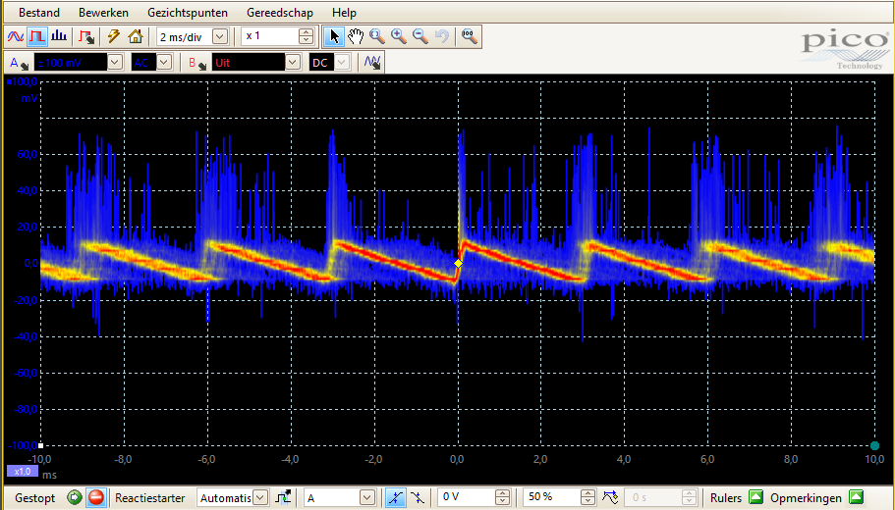

**Vraag 17**

Kijk in de specificatie van de voeding (staat op Sharepoint). Welke informatie is er gegeven over de grootte van de rimpel? Reken de grootte om naar mV:

-------------------------------------------------------------------------------------------------------------------------------

1% ripple van de 5v = 50mv

**Vraag 18**

Open je camera van je mobiel en schijn met de handzender in de camera. Welke kleur is het licht van de IR-LED als je deze met de camera bekijkt?

-------------------------------------------------------------------------------------------------------------------------------

Paars

**Vraag 19**

Schijn met de zender in de ontvanger en probeer de pulsen zichtbaar te maken. Probeer het puls-beeld te “vangen”. Experimenteer met de triggering en het in- en uitschakelen van de scoop (links onderin de start- en stop button). Als je het beeld stil hebt kun je de frequentie berekenen. Schuif de twee meetlinealen (links-onderin een klein vierkantje dat je kunt verplaatsen) naar de start en het einde van een puls en kies frequentiemeting (kun je vinden in de onderbalk, rechts van het midden, een groen plusje). Wat is de frequentie van de zender?

-------------------------------------------------------------------------------------------------------------------------------

55khz

**Vraag 20**

Bereken uit het plaatje serieel.jpg de bitsnelheid (probeer voor de bitsnelheid het aantal bits te delen op de tijd). Bepaal daarna het betreffende karakter aan de hand van de bits via de ASCII-tabel. LET OP: na het startbit komen EERST de minst significante bits (die je RECHTop schrijft). Een “laag signaal” is een ”1”!

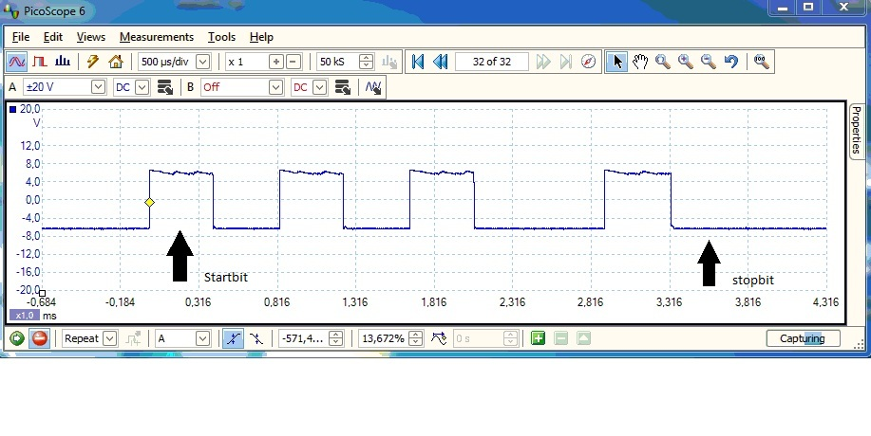

-------------------------------------------------------------------------------------------------------------------------------

Bitsnelheid = 2000 p/s

Character = ‘j’

**Vraag 21**

Wat is de spanning van het hoge - en het lage signaal?

-------------------------------------------------------------------------------------------------------------------------------

hoog = 6.5v

Laag = -6.5v

**Vraag 22**

Hoe ziet de meting van de letter ‘w’ eruit? Teken de afbeelding in het onderstaande tekstvak en geef aan wat het startbit, de databits en het de stopbit is. Maak een schermafdruk van de meting.

-------------------------------------------------------------------------------------------------------------------------------

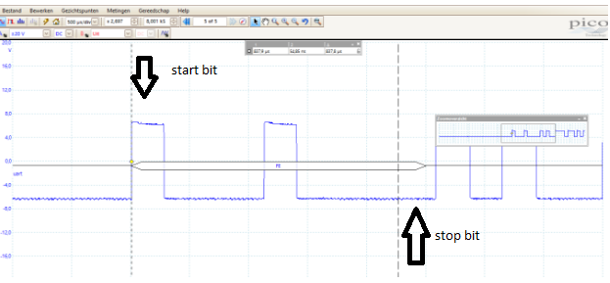

**Vraag 23**

Als het goed is kun je nu de blauwe lijn van kanaal A en de rode lijn van kanaal B zien. Verhoog langzaam de frequentie (tot 10 KHz) en kijk naar de rode sinus. Bij welke frequentie is het signaal op de uitgang van het filter (kanaal B) nog de helft van het oorspronkelijke signaal? Maak een schermafdruk van de meting.

-------------------------------------------------------------------------------------------------------------------------------

Bij frequentie 3khz is het signaal op de uitgang van het filter (kanaal B)